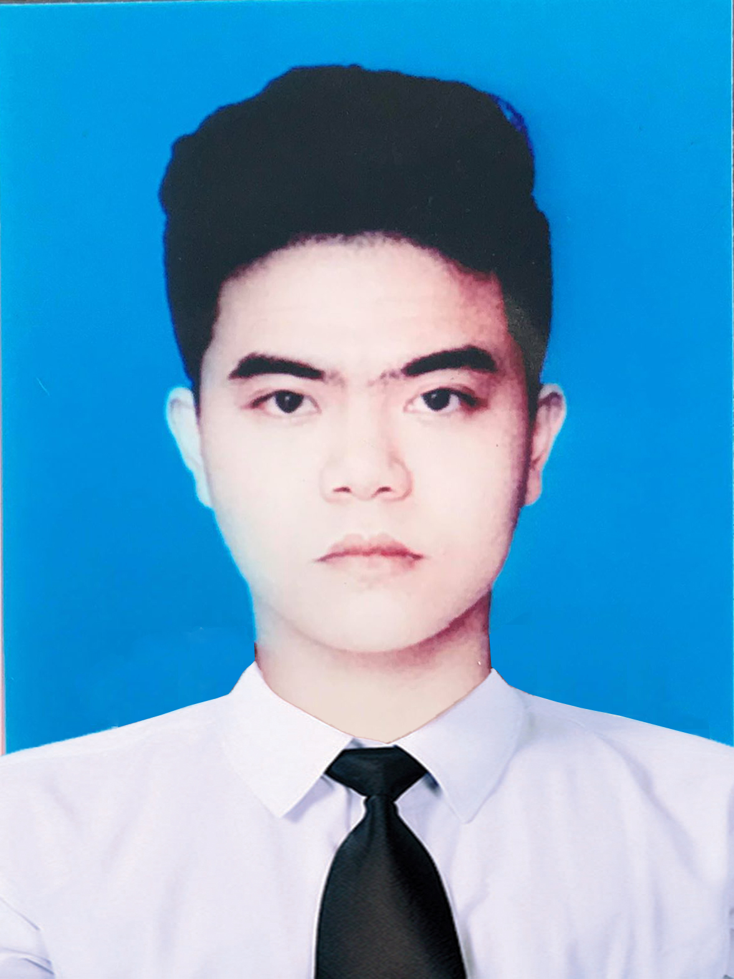

**Sơ yếu lí lịch**

1. **Thông tin cá nhân**

|  |  |  |  |
| --- | --- | --- | --- |
| Họ tên | Dương Hồng Thái | Tình trạng hôn nhân | Độc thân |
| Ngày sinh | 1997/11/24 | Nơi ở hiện tại | Ha Noi, Viet Nam |
| Giới tính | Nam | Email |  |
| Số điện thoại | 0966250199 |  |  |

1. **Giới thiệu bản thân：**

Tôi đã có 1 năm kinh nghiệm làm việc với các ngôn ngữ lập trình như sau:

* + Object oriented programming
  + HTML, CSS
  + Java
  + SQL server
* Có kinh nghiệm trong việc phát triển các ứng dụng web
  + Có kiến thức về HTML, CSS, Java.
  + Làm việc với các cơ sở dữ liệu: SQL Server
  + Sử dụng thành thạo các công cụ: Intelli, Eclipse,…
  + Photoshop

1. **Học vấn**

|  |  |  |  |  |
| --- | --- | --- | --- | --- |
| **Bắt đầu** | **Kết thúc** | **Tên trường học** | **Chuyên môn** | **Năm tốt nghiệp** |
| 2018/5 |  | Cao đẳng thực hành FPT Polytechnic | Ứng dụng phần mềm |  |

1. **Kinh nghiệm làm việc**

|  |  |  |  |
| --- | --- | --- | --- |
| **Bắt đầu** | **Kết thúc** | **Tên công ty** | **Vị trí** |
| 2019/09 | Hiện tại | Công ty DFT | Java developer |

1. **Ngoại ngữ**

*（1：Không thể、2：Có thể dùng được、3：Khá、4:Tốt、5：Rất tốt）*

|  |  |  |  |  |
| --- | --- | --- | --- | --- |
| **Ngoại ngữ** | **Đọc** | **Nghe** | **Viết** | **Nói** |
| Tiếng Anh | 2 | 2 | 2 | 2 |

**Các dự án đã làm (theo trình tự thời gian)**

|  |  |  |  |  |  |  |  |  |  |
| --- | --- | --- | --- | --- | --- | --- | --- | --- | --- |
| **No** | **Bắt đầu** | **Kết thúc** | **Tên dự án** | **Nội dung dự án** | **Size**  **(man.**  **month)** | **Vị trí** | **Ngôn ngữ phát triển** | **Framework** | **DataBase** |
|  |  |  |  |  |  |  |  |  |  |
|  |  |  |  |  |  |  |  |  |  |
|  |  |  |  |  |  |  |  |  |  |